LICENCIAMENTO AMBIENTAL
http://www.chapadaodosul.ms.gov.br/sedema/
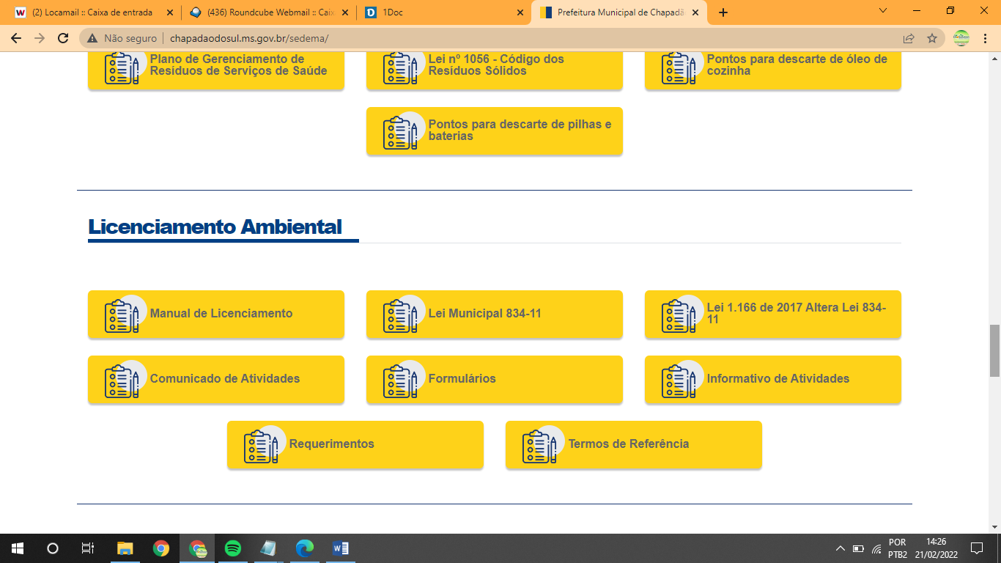
Atividades licenciáveis constam no Manual de Licenciamento – Resolução SEMADE nº 09/2015
Atividades que não constam no Manual devem protocolar Carta Consulta.

Para requerer o licenciamento ambiental de uma atividade ou outras solicitações siga estes passos:
1 – Acessar http://www.chapadaodosul.ms.gov.br/ clicar em Consulta de protocolo;
2 - será requerido um login, onde neste poderá ser usado sua conta google, facebook ou através de seu email. Outras informações como CPF/CNPJ também serão confirmadas, este cadastro irá ligar sua pessoa a todo protocolo requerido ao poder público, sendo feito uma única vez, atenção aos dados ao preencher;
3 – Protocolos / prosseguir
4 – Escolher assunto (digite SEDEMA e selecione a opção desejada)
Caso não encontre nenhuma opção selecione OUTRAS SOLICITAÇÕES (ESPECIFICAR)
5 - Após ter anexado todos documentos solicitados clique no botão protocolar.
Obs.: As assinaturas do proprietário ou responsável técnico serão solicitadas no sistema 1Doc pelo analista do processo.
Após este feito tendo seus dados sido cadastrados corretamente, lhe será enviado um e-mail confirmando o número de protocolo bem como uma mensagem de sms para seu telefone celular, gerando um novo e-mail para cada passo tomado pelo poder público, e o protocolo poderá ser acompanhado pela plataforma a todo tempo.
Dúvidas adicionais podem ser retiradas pelo 35621821 (SEDEMA). Documentos e a legislação aplicável estão disponíveis no http://www.chapadaodosul.ms.gov.br/sedema/

